MODUL AJAR KURIKULUM MERDEKA
FASE A - KELAS IV SD
MATA PELAJARAN : MATEMATIKA

INFORMASI UMUM
A. Identitas Modul
Nama Sekolah : .....................................................................................
Nama Penyusun : .....................................................................................
Mata Pelajaran : MATEMATIKA
Fase / Kelas / Semester : B - IV / 2
Alokasi Waktu : .. JP x 35 Menit
Materi : Bab 6 Piktogram dan Diagram Batang
Tahun Penyusunan : 20../20..

B capaian pembelajaran
Pada akhir Fase B, peserta didik memperluas pemahaman dan intuisi bilangan (number sense), operasi penjumlahan dan pengurangan bilangan cacah, operasi perkalian dan pembagian pada bilangan cacah; menyelesaikan masalah berkaitan dengan kelipatan, faktor dan uang menggunakan ribuan sebagai satuan. Mereka dapat mengisi nilai yang belum diketahui dalam sebuah kalimat matematika serta mengidentifikasi, meniru, mengembangkan pola gambar atau objek dan pola bilangan yang sederhana.
Mereka mulai mengenal, membandingkan dan mengurutkan antarpecahan; menunjukkan pemahaman dan intuisi bilangan (number sense) pada bilangan desimal dan hubungan pecahan desimal dan perseratusan dengan persen. Mereka dapat melakukan pengukuran panjang dan berat menggunakan satuan baku, hubungan antar-satuan, mengukur dan mengestimasi luas dan volume menggunakan satuan tidak baku dan satuan baku serta mendeskripsikan ciri berbagai bentuk bangun datar, menyusun dan mengurai berbagai bangun datar. Mereka memperluas kemampuan penanganan data dengan bentuk tabel, diagram gambar, piktogram, dan diagram batang (skala satu satuan).

C. Profil Pelajar Pancasila (PPP)
- Profil Pelajar Pancasila yang ingin dicapai adalah bertakwa kepada Tuhan Yang Maha Esa dan berakhlak mulia, bernalar kritis dan kreatif, bergotong royong, serta kebhinnekaan global.

D. 8 PROFIL LULUSAN
- Keimanan dan Ketakwaan terhadap tuhan YME
Individu yang memiliki keyakinan teguh akan keberadaan tuhan seta menghayati nilai-nilai spriritual dalam kehidupan sehari-hari
- Kewargaan
Individu yang memiliki rasa cinta tanah air, mentaati aturan dna norma social dalam kehidupan bermasyarakat, memiliki kepedulian, tanggungjawab social, serta berkomitmen untuk menyelesaikan masalah nyata yang terkait, keberlanjutan manusia dan lingkungan
- Penalaran Kritis
Individu yang mampu berpikir secara logis, analitis dan reflektif dalam memahami, mngevaluasi, serta memproses informasi untuk menyelesaikan masalah
- Kreativitas
Individu yang mampu berpikir secara inovatif, fleksibel, dan orisinal dalam mengolah ide atau informasi untuk menciptakan solusi yang unik dan bermanfaat
- Kolaborasi
Individu yang mampu bekerja sama secara efektif dengan orang lain secara gotong roying untuk mencapai tujuan Bersama melalui pembagian pesan dan tanggung jawab
- Kemandirian
Individu yang mampu bertanggung jawab atas proses dan hasil belajarnya sendiri dengan menunjukkan kemampuan untuk mengambil inisiatif, mngetasi hambatan, dan menyelesaikan tugas secara tepat bergantung pada orang lain
- Kesehatan
Individu yang memiliki fisik yang prima, bugar, sehat, dan mampu menjaga keseimbangan Kesehatan mental dan fisik untuk mewujudkan kesejahteraan lahir dan batin (well-being)
- Komunikasi
Individu yang memiliki kemampuan komunikasi untrapribadi untuk melakukan refleksi dan antarpribadi untuk menyampaikan ide, gagasan dan antarpribadi untuk menyampaikan ide gagasan, dan informasi baik lisan maupun tulisan serta berinteraksi secara efektif dalam berbagai situasi.
D. Sarana dan Prasarana
Media : LCD proyektor, komputer/laptop, jaringan internet, dan lain-lain
Sumber Belajar : LKPD, Buku Teks, laman E-learning, E-book, dan lain-lain

E. Target Peserta Didik
Peserta didik regular (tahap operasional konkret)

F. Model DAN METODE Pembelajaran
- Metode PJBL
- Medote Deep Learning (mindful, meanful, joyful)
KOMPETENSI INTI

A. Tujuan Pembelajaran
- Menampilkan data dalam bentuk diagram gambar (piktogram)
- Menafsirkan data dari diagram gambar (piktogram)
- Menampilkan data dalam bentuk diagram batang
- Menafsirkan data dari diagram batang

B. Pemahaman Bermakna
Pada fase ini peserta didik mempelajari :
- Piktogram
- Diagram Batang

C. Pertanyaan Pemantik
Pernahkah kalian mendengar apa itu diagram?

D. Kegiatan Pembelajaran

PEMBELAJARAN 1
KEGIATAN Pendahuluan
- Guru membuka pembelajaran dengan mengucapkan salam.
- Melakukan pembiasaan berdoa, memeriksa kehadiran, kerapihan pakaian, posisi tempat duduk peserta didik dan kebersihan kelas.
- Guru memberikan motivasi, memberikan pertanyaan pemantik materi yang akan diajarkan.
- Guru memotivasi peserta didik untuk tercapainya kompetensi dan karakter yang sesuai dengan Profil Pelajar Pancasila (bertakwa kepada Tuhan Yang Maha Esa dan berakhlak mulia, bernalar kritis dan kreatif, bergotong royong, serta kebhinnekaan global)
- Guru melakukan asesmen awal dengan bertanya tentang materi dan siswa menjawab dengan prediksi masing-masing.
- Guru memotivasi peserta didik untuk semangat mengikuti pembelajaran dengan melakukan ice breaking
- Guru menyampaikan tujuan pembelajaran dan memberikan gambaran terkait manfaat pembelajaran dalam kehidupan sehari-hari.

Kegiatan Inti

1. Mindful Learning (Pembelajaran Sadar dan Reflektif)
- Menghubungkan dengan Pengalaman Sebelumnya
  - Guru mengajak peserta didik untuk mengamati benda-benda di sekitar kelas yang dapat dihitung dan disajikan dalam bentuk piktogram, misalnya:
    - Jam dinding, papan tulis, meja guru, lemari, atau gambar di dinding kelas.
  - Guru bertanya kepada peserta didik untuk merangsang rasa ingin tahu:
    - "Bagaimana cara kita menyajikan jumlah benda ini secara sederhana?"
    - "Mengapa kita membutuhkan piktogram dalam kehidupan sehari-hari?"
- Eksplorasi Awal
  - Peserta didik diberikan contoh sederhana piktogram dalam kehidupan nyata (misalnya: grafik jumlah penonton film, jumlah buah yang terjual di pasar, atau jumlah kendaraan di jalan).
  - Guru menekankan bahwa piktogram membantu kita memahami informasi dengan lebih mudah dan cepat.

2. Joyful Learning (Pembelajaran yang Menyenangkan dan Interaktif)
- Eksperimen Mengumpulkan Data
  - Guru membentuk kelompok heterogen yang terdiri atas 3-4 peserta didik.
  - Setiap peserta didik diminta untuk mengeluarkan alat tulis yang ada di dalam tas sekolah.
  - Kelompok mencatat nama dan jumlah alat tulis yang dikeluarkan oleh setiap anggota kelompok.
- Menyusun Piktogram
  - Guru menjelaskan cara mengisi tabel dalam Buku Siswa:
    - Kolom 1: Nama alat tulis (benda).
    - Kolom 2: Banyaknya alat tulis dalam bentuk gambar sketsa.
  - Guru memberikan contoh cara mengisi tabel dan peserta didik mulai menyusun piktogram berdasarkan data mereka.
  - Setelah tabel diisi, peserta didik menggambarkan piktogram berdasarkan data yang telah mereka kumpulkan.
- Pengamatan dan Diskusi
  - Guru meminta peserta didik untuk menghitung benda-benda di dalam kelas seperti papan tulis, jam dinding, lemari, dan hiasan dinding.
  - Guru juga bisa meminta peserta didik menyebutkan mainan yang ada di rumah sebagai alternatif sumber data.
  - Setiap kelompok mempresentasikan hasil piktogram mereka dan menjelaskan bagaimana mereka menyusun data tersebut.

3. Meaningful Learning (Pembelajaran yang Bermakna dan Aplikatif)
- Menghubungkan dengan Kehidupan Sehari-hari
  - Guru menjelaskan bahwa piktogram sering digunakan dalam kehidupan sehari-hari untuk menyajikan data dengan cara yang lebih mudah dipahami.
  - Contoh penerapan piktogram:
    - Grafik jumlah siswa yang hadir setiap hari di kelas.
    - Statistik jumlah kendaraan yang lewat di jalan raya.
    - Jumlah makanan yang terjual di kantin sekolah.
- Eksperimen Menyajikan Data dalam Konteks Nyata
  - Guru meminta peserta didik untuk mengamati data di sekitar sekolah atau lingkungan rumah dan mencoba menyajikannya dalam bentuk piktogram.
  - Beberapa contoh aktivitas:
    - Menghitung jumlah jenis pohon di halaman sekolah dan menyajikannya dalam bentuk piktogram.
    - Mengumpulkan data tentang makanan favorit teman sekelas dan menyajikannya dalam bentuk piktogram.
- Analisis dan Interpretasi Piktogram
  - Guru meminta salah satu kelompok untuk menyajikan piktogram berdasarkan data yang mereka kumpulkan.
  - Guru membimbing peserta didik dalam menjawab pertanyaan analisis piktogram, seperti:
    - "Benda apa yang jumlahnya paling banyak?"
    - "Benda apa yang jumlahnya paling sedikit?"
    - "Berapa jumlah keseluruhan alat tulis yang dimiliki kelompokmu?"
  - Guru memberikan contoh analisis tambahan, misalnya data tentang mainan peserta didik atau benda-benda dalam kelas.

Penutup
- Guru membimbing peserta didik menyimpulkan pembelajaran yang telah dilakukan
- Melakukan refleksi dan tanya jawab untuk mengevaluasi kegiatan pembelajaran yang telah dilaksanakan
- Guru mengakhiri kegiatan belajar dengan memberikan pesan dan motivasi tetap semangat belajar dan diakhiri dengan berdoa.


PEMBELAJARAN 2
KEGIATAN Pendahuluan
- Guru membuka pembelajaran dengan mengucapkan salam.
- Melakukan pembiasaan berdoa, memeriksa kehadiran, kerapihan pakaian, posisi tempat duduk peserta didik dan kebersihan kelas.
- Guru memberikan motivasi, memberikan pertanyaan pemantik materi yang akan diajarkan.
- Guru memotivasi peserta didik untuk tercapainya kompetensi dan karakter yang sesuai dengan Profil Pelajar Pancasila (bertakwa kepada Tuhan Yang Maha Esa dan berakhlak mulia, bernalar kritis dan kreatif, bergotong royong, serta kebhinnekaan global)
- Guru melakukan asesmen awal dengan bertanya tentang materi dan siswa menjawab dengan prediksi masing-masing.
- Guru memotivasi peserta didik untuk semangat mengikuti pembelajaran dengan melakukan ice breaking
- Guru menyampaikan tujuan pembelajaran dan memberikan gambaran terkait manfaat pembelajaran dalam kehidupan sehari-hari.

Kegiatan Inti

1. Mindful Learning (Pembelajaran Sadar dan Reflektif)
- Membangun Kesadaran Awal
  - Guru membentuk kelompok heterogen yang terdiri atas 3-4 peserta didik.
  - Guru menanyakan pertanyaan pemantik untuk merangsang rasa ingin tahu peserta didik:
    - "Bagaimana kita bisa menyajikan data dengan lebih mudah dipahami?"
    - "Apa perbedaan antara tabel data dan diagram batang?"
  - Guru meminta peserta didik untuk mengeluarkan alat tulis dalam tas mereka dan mencatat jumlah masing-masing alat tulis dalam kelompok.
  - Peserta didik mengorganisir data dan menuliskannya dalam tabel sederhana.

2. Joyful Learning (Pembelajaran yang Menyenangkan dan Interaktif)
- Eksplorasi dan Penyajian Data dalam Diagram Batang
  - Guru menjelaskan bagian-bagian diagram batang secara sederhana:
    - Sumbu tegak menunjukkan jumlah.
    - Sumbu datar menunjukkan kategori benda.
  - Guru menuliskan contoh diagram batang di papan tulis dan membimbing peserta didik membuat diagram batang berdasarkan data alat tulis yang dikumpulkan.
  - Peserta didik bekerja dalam kelompok untuk menyusun diagram batang mereka sendiri.
  - Salah satu kelompok dipilih untuk mempresentasikan hasil diagram batang mereka di depan kelas.
- Percakapan Interaktif
  - Guru meminta peserta didik memperhatikan percakapan dalam Buku Siswa yang membahas diagram batang.
  - Guru memilih satu peserta didik untuk mempraktikkan percakapan bersama guru.
  - Setelah itu, peserta didik diminta menjawab pertanyaan tentang pemahaman mereka terhadap diagram batang yang telah dibuat.

3. Meaningful Learning (Pembelajaran yang Bermakna dan Aplikatif)
- Eksplorasi Data di Luar Kelas
  - Guru meminta peserta didik untuk tetap dalam kelompoknya dan belajar di luar kelas.
  - Peserta didik mengamati warna bunga di halaman sekolah atau di depan kelas dan mencatat jumlah bunga dengan warna berbeda.
  - Guru membimbing kelompok dalam menyusun diagram batang mendatar berdasarkan warna bunga yang mereka amati.
  - Guru menjelaskan perbedaan antara diagram batang tegak dan mendatar serta kapan sebaiknya digunakan masing-masing jenis diagram.
- Analisis dan Interpretasi Data
  - Peserta didik menjawab pertanyaan tentang diagram batang berdasarkan data yang mereka kumpulkan:
    - "Warna bunga apa yang paling banyak?"
    - "Warna bunga apa yang paling sedikit?"
    - "Berapa jumlah keseluruhan bunga yang kalian amati?"
  - Guru memberikan contoh tambahan tentang penggunaan diagram batang dalam kehidupan nyata, misalnya:
    - Grafik jumlah siswa yang hadir setiap hari di kelas.
    - Diagram batang jumlah kendaraan yang melewati jalan sekolah dalam satu hari.

Penutup
- Guru membimbing peserta didik menyimpulkan pembelajaran yang telah dilakukan
- Melakukan refleksi dan tanya jawab untuk mengevaluasi kegiatan pembelajaran yang telah dilaksanakan
- Guru mengakhiri kegiatan belajar dengan memberikan pesan dan motivasi tetap semangat belajar dan diakhiri dengan berdoa.

E. Pembelajaran Diferensiasi
- Untuk siswa yang sudah memahami materi ini sesuai dengan tujuan pembelajaran dan mengeksplorasi topik ini lebih jauh, disarankan untuk membaca materi menganalisis bab ini dari berbagai referensi yang relevan.
- Guru dapat menggunakan alternatif metode dan media pembelajaran sesuai dengan kondisi masing-masing agar pelaksanaan pembelajaran menjadi lebih menyenangkan (joyfull learning) sehingga tujuan pembelajaran bisa tercapai.
- Untuk siswa yang kesulitan belajar topik ini, disarankan untuk belajar kembali pada pembelajaran di dalam dan atau di luar kelas sesuai kesepataan antara guru dengan siswa. Siswa juga disarankan untuk belajar kepada teman sebaya.

F. ASESMEN / PENILAIAN
1. Asesmen Diagnostik (Sebelum Pembelajaran)
Untuk mengetahui kesiapan siswa dalam memasuki pembelajaran, dengan pertanyaan:
No | Pertanyaan | Jawaban
No | Pertanyaan | Ya | Tidak
1 | Apakah kalian suka berhitung?
2 | Apakah kalian sudah siap melaksanakan pembelajaran dengan berkelompok?

2. Asesmen Formatif (Selama Proses Pembelajaran)
Asesmen formatif dilakukan oleh guru selama proses pembelajaran berlangsung, khususnya saat siswa melakukan kegiatan diskusi, presentasi dan refleksi tertulis.
1) Teknik Asesmen : Observasi, Unjuk Kerja
2) Bentuk Instrumen : Pedoman/lembar observasi

3. Asesmen Sumatif
a. Asesmen Pengetahuan
Teknik Asesmen:
• Tes : Tertulis
• Non Tes : Observasi
Bentuk Instrumen:
• Asesmen tidak tertulis : Daftar pertanyaan
• Asesmen tertulis : Jawaban singkat
b. Asesmen Keterampilan
• Teknik Asesmen : Kinerja
• Bentuk Instrumen : Lembar Kinerja

Asesmen formatif dilakukan oleh guru selama proses pembelajaran berlangsung, khususnya saat siswa melakukan kegiatan diskusi, presentasi dan refleksi tertulis.

G. PENGAYAAN DAN REMEDIAL
Pengayaan
- Pengayaan diberikan kepada peserta didik yang telah mencapai kompetensi dan tujuan pembelajaran.
- Program pengayaan dilakukan di luar jam belajar efektif.

Remedial
- Remedial diberikan kepada peserta didik yang belum mencapai kompetensi dan tujuan pembelajaran
- Guru melakukan pembahasan ulang terhadap materi yang telah diberikan dengan cara/metode yang berbeda untuk memberikan pengalaman belajar yang lebih memudahkan peserta didik dalam memaknai dan menguasai materi ajar misalnya lewat diskusi dan permainan.
- Program remedial dilakukan di luar jam belajar efektif.

H. REFLEKSI GURU DAN PESERTA DIDIK
Refleksi Guru:
Pertanyaan kunci yang membantu guru untuk merefleksikan kegiatan pengajaran di kelas, misalnya:
- Apakah didalam kegiatan pembukaan siswa sudah dapat diarahkan dan siap untuk mengikuti pelajaran dengan baik?
- Apakah dalam memberikan penjelasan teknis atau intruksi yang disampaikan dapat dipahami oleh siswa?
- Bagaimana respon siswa terhadap sarana dan prasarana (media pembelajaran) serta alat dan bahan yang digunakan dalam pembelajaran mempermudah dalam memahami materi pada bab ini?
- Bagaimana tanggapan siswa terhadap materi atau bahan ajar yang disampaikan sesuai dengan yang diharapkan?
- Bagaimana tanggapan siswa terhadap pengelolaan kelas dalam pembelajaran?
- Bagaimana tanggapan siswa terhadap latihan dan penilaian yang telah dilakukan?
- Apakah dalam kegiatan pembelajaran telah sesuai dengan alokasi waktu yang direncanakan?
- Apakah dalam berjalannya proses pembelajaran sesuai dengan yang diharapkan?
- Apakah 100% siswa telah mencapai penguasaan sesuai tujuan pembelajaran yang ingin dicapai?
- Apakah arahan dan penguatan materi yang telah dipelajari dapat dipahami oleh siswa.
Refleksi Peserta Didik:
No | Pertanyaan Refleksi | Jawaban Refleksi
1 | Pada bagian mana dari materi bab ini yang dirasa kurang dipahami?
2 | Apa yang akan kamu lakukan untuk memperbaiki hasil belajar pada materi ini?
3 | Kepada siapa kamu meminta bantuan untuk lebih memahami materi ini?
4 | Berapa nilai yang akan kamu berikan terhadap usaha yang kamu lakukan untuk memperbaiki hasil belajarmu? (jika nilai yang diberikan dalam pemberian bintang 1- bintang 5)

LAMPIRAN- LAMPIRAN

Lampiran 1
LEMBAR KERJA PESERTA DIDIK (LKPD)
LKPD
Nama : …………………………………
Kelas : …………………………………
Tanggal : …………………………………
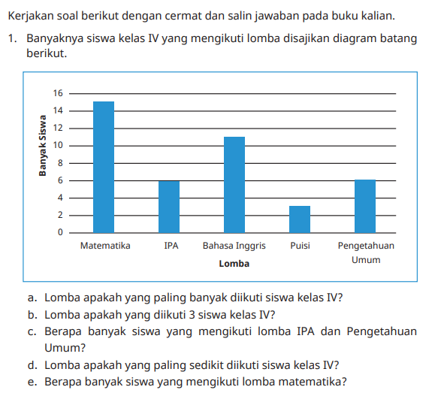
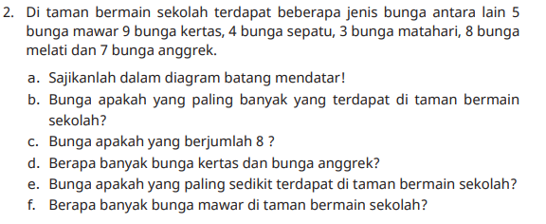
Lampiran 2
BAHAN AJAR

teks bahan ajar :
https://buku.kemdikbud.go.id/katalog/matematika-untuk-sekolah-dasar-kelas-iv
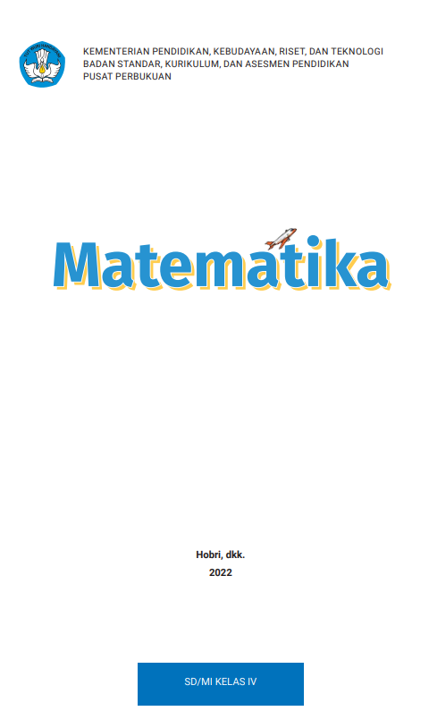

Lampiran 3
DAFTAR PUSTAKA
Hobri, dkk. 2022. Buku Guru Matematika untuk kelas IV. Jakarta: Kementerian Pendidikan, Kebudayaan, Riset, dan Teknologi. Jakarta
Hobri, dkk. 2022. Buku Siswa Matematika untuk kelas IV. Jakarta: Kementerian Pendidikan, Kebudayaan, Riset, dan Teknologi. Jakarta
Mengetahui,  Kepala Sekolah  ( ........................................... ) |  | ......................, ..............., 20 .....  Guru Mata Pelajaran  ( ........................................... )

